Presseinformation

Spezialbagger von Liebherr: Der R 956 überzeugt in Österreich

⸺

Mit hoher Hubkraft und großer Arbeitshöhe stellt sich der R 956 von Liebherr den Herausforderungen auf den Baustellen der Firma Ragginger

Ein speziell für das Einrammen von Spundwänden maßgeschneiderter Raupenbagger: Entwickelt bei Liebherr-France SAS in Colmar

Eine leistungsstarke und komfortable Maschine mit geringem Kraftstoffverbrauch

Um Umschlag- und Rammarbeiten von Spundwänden auszuführen, hat sich die Firma Ragginger mit Sitz in Österreich für den R 956 Raupenbagger von Liebherr entschieden. Die Maschine ist speziell für das optimale Bewältigen solcher Spezialaufgaben ausgelegt.

Colmar (Frankreich), 20. Februar 2024 – Liebherrs österreichischer Kunde Ragginger setzt den Raupenbagger R 956 für Umschlag- und Rammarbeiten von Spundwänden ein. Der 72-Tonnen-Bagger verfügt über eine hohe Hubkraft und eine Hakenhöhe von 15 Metern, um mit verschiedenen Spundwänden zu hantieren und die erforderlichen Fahrbewegungen zu minimieren. Darüber hinaus sorgt das VH-HD-Fahrgestell mit hydraulisch verstellbarer Spurbreite für eine hervorragende Stabilität beim Ziehen von Spundwänden, gleichzeitig erlaubt es ein einfacheres Befahren von der Straße.

**Insbesondere für die großen Baustellen entwickelt**

Der Raupenbagger ist mit einem besonderen, für diese Anwendung geeigneten höhenverstellbaren Ausleger in langer Ausführung ausgestattet. Die Kinematik ist ideal für Rammarbeiten längs zur Spundwand und garantiert eine große Arbeitshöhe nah an der Maschine. Im Weiteren ermöglicht der Ausleger eine relativ geringe Transporthöhe für einen Bagger dieser Größe − ein zentraler Punkt für den Kunden, der in Österreich auf Beschränkungen im Straßentransport von Baumaschinen, insbesondere in Straßentunnels, achten muss.

Liebherr hat bestimmte Zylinder der Arbeitsausrüstung groß dimensioniert, um eine optimale Handhabung der Spundwände zu gewährleisten. Die Hydraulikanlage wurde speziell für die Nutzung des Rammwerkzeugs ausgelegt. Die hydraulische Kabinenerhöhung gibt dem Fahrer eine optimale Übersicht und erhöht so die Sicherheit auf der Baustelle. Dank der vielseitigen Arbeitsausrüstung setzt der Kunde für Abrissarbeiten seinen R 956 VH-HD auch mit den geeigneten Werkzeugen (Pulverisierer, Betonschere, Sortiergreifer oder Löffel) ein.

**Eine maßgeschneiderte Maschine – gebaut am Standort Colmar**

Seit 2020 konzipiert das Liebherr Application Center Sonderanfertigungen für verschiedene Kunden und entwickelt am Standort der Liebherr-France SAS in Colmar maßgeschneiderte Raupenbagger. Eine dieser Maschinen ist der R 956 der Firma Ragginger. Er wurde exakt nach den Anforderungen des Unternehmens entwickelt. Die speziellen Ausrüstungen des Raupenbaggers gewährleisten unserem österreichischen Kunden eine maximale Produktivität, zusätzlich überzeugen ihn die Liebherr-Maschinen hinsichtlich Qualität und Zuverlässigkeit.

**Maximale Leistung bei niedrigem Kraftstoffverbrauch**

Der Raupenbagger R 956 vereint maximale Leistung mit geringem Kraftstoffverbrauch: eine unverzichtbare Eigenschaft für die anspruchsvollen Baustellen unseres Kunden. Die Maschine ist außerdem mit einer komfortablen Kabine ausgestattet, die über zahlreiche Funktionalitäten verfügt, um präzise und sicher zu arbeiten.

Die Firma Ragginger hat sich auf Erdbauarbeiten, Schwertransporte, Beschotterungen und Arbeiten mit Spundwänden spezialisiert. Das Einbringen und Entfernen von Spundwänden sowie das Einrammen erfordern einen hochpräzisen Umgang mit speziellen Werkzeugen und Arbeitsausrüstungen. Unser Kunde verfügt über diverse Liebherr-Maschinen, um verschiedene Baustellenprojekte erfolgreich umzusetzen.

**Über die Liebherr-France SAS**

Die im Jahr 1961 gegründete Liebherr-France SAS ist für die Entwicklung und Produktion der Raupenbagger der Firmengruppe Liebherr in Colmar verantwortlich. Die aktuelle Produktpalette umfasst rund 30 Raupenbaggermodelle, vom R 914 Compact bis zum R 998 SME, für den Einsatz im Erdbau und in Steinbrüchen. Die Produktion umfasst auch eine Reihe von Spezialausrüstungen für bestimmte Aufgaben wie Abbrucharbeiten, Materialumschlag, Maritim- oder Tunnelanwendungen sowie Elektrobagger mit großer Kapazität. Die Raupenbagger mit einem Einsatzgewicht von 14 bis 100 Tonnen sind mit Liebherr-Motoren mit einer Leistung von 90 bis 420 kW ausgestattet. Die Liebherr-France SAS beschäftigt mehr als 1.260 Mitarbeiterinnen und Mitarbeiter und erwirtschaftet einen Umsatz von 692 Millionen Euro.

Über die Firmengruppe Liebherr

Die Firmengruppe Liebherr ist ein Technologieunternehmen in Familienbesitz mit einer breit diversifizierten Produktpalette. Das Unternehmen zählt zu den größten Baumaschinenherstellern der Welt. Darüber hinaus bietet es hochwertige Produkte und Dienstleistungen mit hoher Wertschöpfung in zahlreichen anderen Bereichen. Die Firmengruppe umfasst heute über 140 Gesellschaften auf allen Kontinenten. In 2022 beschäftigte sie mehr als 50.000 Mitarbeiterinnen und Mitarbeiter und erwirtschaftete einen konsolidierten Gesamtumsatz von über 12,59 Milliarden Euro. Gegründet wurde das Unternehmen Liebherr im Jahr 1949 im süddeutschen Kirchdorf an der Iller. Seitdem verfolgen die Mitarbeiter das Ziel, die Kunden mit anspruchsvollen Lösungen zu überzeugen und gleichzeitig zum technologischen Fortschritt beizutragen.

Bilder

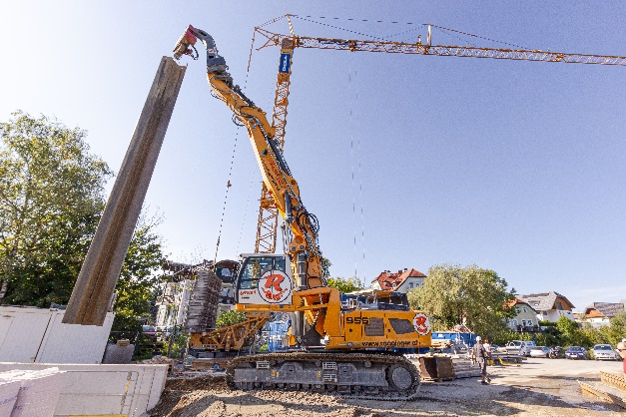

R956-Ragginger-1.jpg  
Dank seiner Hakenhöhe von 15 Metern ist der Raupenbagger R 956 in der Lage, auch große Spundwände zu heben.

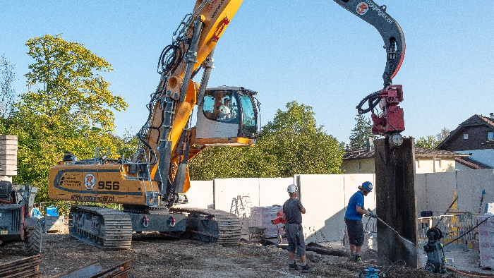

R956-Ragginger-2.jpg  
Die Fahrerkabine mit hydraulischer Kabinenerhöhung bietet einen optimalen Blick auf den Arbeitsbereich.

Kontakt

Alban Villaumé  
Marketing und Kommunikation  
Telefon: +33 3 89 21 36 09  
E-Mail: alban.villaume@liebherr.com

Veröffentlicht von

Liebherr-France SAS  
Colmar, Frankreich  
[www.liebherr.com](http://www.liebherr.com)